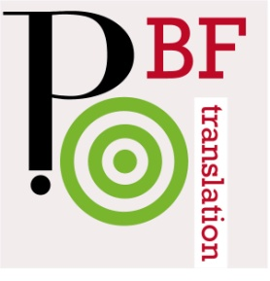 Pisa Book Festival
Translation Day- 9 novembre 2014

Non manca al Pisa Book Festival 2014 il tradizionale appuntamento con gli incontri sulla traduzione: un lavoro, quello del traduttore, che in un mondo dominato da scambi culturali sempre più fitti assume una rilevanza crescente. Il programma, curato da Ilide Carmignani, vuole anzitutto mettere a fuoco come cambia l’editoria in un momento in cui l'avvento del digitale e la crisi economica obbligano a un ripensamento di ruoli, funzioni e professionalità. Ecco quindi “Lavorare in tempo di crisi”, tavola rotonda con Marco Cassini (SUR), Elisa Comito (Strade), Pietro Del Vecchio (Del Vecchio), Tommaso Gurrieri (Clichy) e Alessandra Repossi (Aiti) (ore 16-17). Da parte sua, Luisa Finocchi (Fondazione Arnoldo e Alberto Mondadori) presenterà BooksinItaly, il primo sito dedicato all’editoria italiana nel mondo (ore 14.30-15).
La letteratura per ragazzi, malgrado la difficile congiuntura, non conosce flessioni ed è proprio a uno dei più grandi successi degli ultimi anni che è dedicato il seminario “Una Schiappa di traduzione” con Rossella Bernascone (ore 12-13). Susanna Basso ci racconterà invece che cosa significa tradurre un Premio Nobel come Alice Munro (ore 10), e Ilide Carmignani farà lo stesso con un classico della letteratura ispanoamericana, Julio Cortázar (ore 11).

Infine la poesia, da sempre considerata il banco di prova più difficile per un traduttore, sarà al centro di una tavola rotonda con Bruno Berni, Franco Buffoni, Valerio Nardoni (Valige Rosse) e Andrea Sirotti, “Tradurre e pubblicare poesia oggi” (ore 15-16).

Ufficio stampa: 328.7638937
http://www.pisabookfestival.com/new/translation-day/
https://www.facebook.com/Pbftranslationcentre

